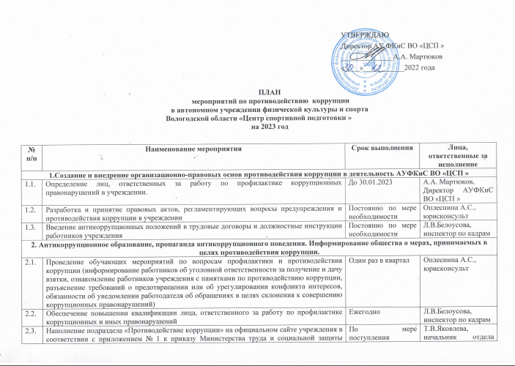
2.4. | Обеспечение функционирования в учреждении « горячей линии» по вопросам противодействия коррупции. «Горячая линия». Телефон «горячей линии» в Департаменте физической культуры и спорта области для приема сообщений граждан и юридических лиц по фактам коррупции в Департаменте физической культуры и спорта области и в подведомственных ему учреждениях (8172) 23-02-18. | Постоянно | Л.В. Белоусова, инспектор по кадрам
3. Внедрение антикоррупционных механизмов в кадровую политику учреждения
3.1. | Взаимодействие с правоохранительными органами области в целях получения оперативной информации о фактах проявления коррупции в учреждении | В течение года по результатам поступления информации | Л.В. Белоусова, инспектор по кадрам
3.2. | Ознакомление работников учреждения с нормативно-правовыми актами, регламентирующими вопросы противодействия коррупции, с одновременным разъяснением положений указанных нормативно-правовых актов, в том числе ограничений, касающихся получения подарков, установления наказания за получение и дачу взятки, посредничество во взяточничестве в виде штрафов, кратных сумме взятки, увольнения в связи с утратой доверия | В течение года по мере необходимости | Л.В. Белоусова, инспектор по кадрам  Оплеснина А.С., юрисконсульт
3.3. | Информирование работников учреждения о порядке предварительного уведомления представителя нанимателя о намерении выполнять иную оплачиваемую работу | Один раз в полугодие | Л.В. Белоусова, инспектор по кадрам
3.4. | Организация работы комиссии по соблюдению требований к служебному поведению и урегулированию конфликта интересов в учреждении | По мере необходимости | Л.В. Белоусова, инспектор по кадрам
3.5. | Представление руководителем учреждения сведений о своих доходах, об имуществе и обязательствах имущественного характера, а также о доходах, об имуществе и обязательствах имущественного характера своих супруги (супруга) и несовершеннолетних детей. | При назначении на должность, ежегодно до 30 апреля текущего года | А.А. Мартюков
4. Осуществление контроля финансово-хозяйственной деятельности в целях предупреждения коррупции
4.1. | Осуществление мониторинга закупок товаров, работ и услуг для нужд учреждения на предмет возможного совершения коррупционных правонарушений, конфликта интересов  ( аффилированности) должностных лиц | Ежеквартально | Г.В.Московкина, заместитель директора по финансово-экономической деятельности  Ж.А. Логинова, контрактный управляющий
4.2. | Контроль за соблюдением требований к порядку сдачи в аренду имущества, в том числе площадей, а также за соответствием цели использования сданного в аренду имущества | Постоянно , по мере сдачи в аренду имущества | Г.В.Московкина, заместитель директора по финансово-экономической деятельности  Е.В.Коваль, юрист
4.3. | Осуществление контроля за целевым использованием бюджетных средств | Ежеквартально | Г.В.Московкина заместитель директора по финансово-экономической деятельности
5. Иные меры по профилактике коррупции и повышению эффективности противодействия коррупции
5.1. | Осуществление мониторинга коррупционных проявлений посредством анализа жалоб и обращений граждан и организаций, поступающих в адрес учреждения | По мере необходимости | Л.В. Белоусова, инспектор по кадрам  Оплеснина А.С., юрисконсульт
5.2. | Мониторинг действующего законодательства РФ в сфере противодействия коррупции на предмет его изменения | По мере необходимости | Л.В. Белоусова, инспектор по кадрам  Оплеснина А.С., юрисконсульт
5.3. | Осуществление контроля за соблюдением работниками учреждения, требований законодательства Российской Федерации о противодействии коррупции, касающихся предотвращения и урегулирования конфликта интересов, в том числе за привлечением таких лиц к ответственности в случае их несоблюдения | 1 раз в полугодие | Л.В. Белоусова, инспектор по кадрам
5.4. | Подготовка отчета о проводимой работе в сфере противодействия коррупции в учреждении | К 1 декабря | А.А. Мартюков

